《树和二叉树》作业

1. 画出和下列已知遍历序列对应的二叉树T:

二叉树的先序遍历序列：GDAFEMHZ

二叉树的中序遍历序列：ADEFGHMZ

1. 请给出下面的树的后根遍历序列，并画出其对应的二叉树

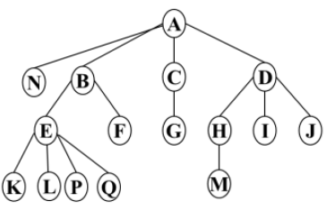

1. 请给出下面二叉树的中序遍历序列，并画出对应的森林

